Opis stanowiska – magazyn materiałów sypkich
Oct 1, 2026 · @Wojciech Moszczynski
Stanowisko pilnuje, żeby na każdą produkcję było tworzywo i barwnik, a stan magazynu w Excelu zgadzał się z tym, co leży na półkach. Cała praca odbywa się w trzech arkuszach: Inwentura, ZAMOWIENIA_TWORZYWA_BARWNIKI_SERWER i BAZA DOSTAWCÓW.

Zakres odpowiedzialności
- Stan magazynu – co piątek spisuje tworzywa, raz w miesiącu barwniki.
- Zapotrzebowanie – porównuje plan produkcji (dok. 1 i 2) ze stanem i wyłapuje braki z wyprzedzeniem.
- Zamówienia – składa zamówienia u dostawców i nadaje im numery ZT (tworzywa) i ZB (barwniki).
- Dostawy – pilnuje terminów i odnotowuje przyjęcie, fakturę i opóźnienie.
- Dane stałe – utrzymuje listę dostawców, wykaz tworzyw i ceny.
Trzy arkusze stanowiska:
Plik | Na jakie pytanie odpowiada | Kiedy się go wypełnia
Inwentura_MM.RRRR (zakładki Tworzywo i Barwniki) | Ile leży na magazynie i ile to jest warte? | Tworzywa w każdy piątek, barwniki na koniec miesiąca
ZAMOWIENIA_TWORZYWA_BARWNIKI_SERWER (zakładka na miesiąc) | Co zamówiono w tym miesiącu i czy doszło? | Przy zamówieniu i przy dostawie
BAZA DOSTAWCÓW 1 | Od kogo, po ile i jak szybko kupujemy? Jaka jest historia zamówień? | Przy nowym dostawcy, nowym tworzywie i każdym zamówieniu
Wszystkie trzy arkusze łączy jedna nazwa tworzywa: [1 oryginał / 2 regranulat]-[DOSTAWCA]-[RODZAJ]-[SYMBOL]-[KOLOR], np. 1-KRAIBURG-TPE-S-HRC9480/230-NATURAL. Kto wpisze tworzywo inaczej, ten nie znajdzie go w pozostałych arkuszach.

Pętla pracy i kalendarz
Praca to jedna pętla: plan mówi, ile materiału trzeba, inwentura – ile go jest, a różnicę się zamawia. Najważniejsze jest pole 2, bo brak zauważony w dniu produkcji oznacza postój maszyny.
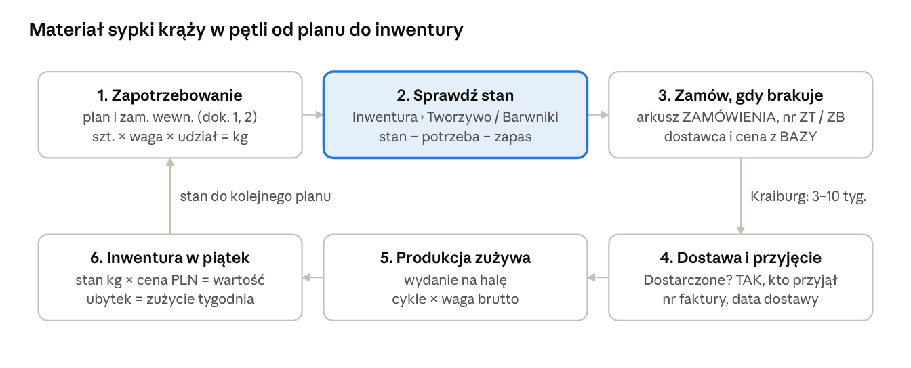
pętla pracy stanowiska · 6 kroków
Kiedy | Zadanie | Arkusz
Poniedziałek, po nowym planie | Policzyć kg tworzywa i barwnika na plan tygodnia i porównać ze stanem | Inwentura
Przy każdym braku | Złożyć zamówienie, wpisać je w dwóch miejscach | ZAMOWIENIA (zakładka miesiąca) + BAZA › historia zamówień
Przy dostawie | Odnotować przyjęcie, fakturę, datę i opóźnienie | ZAMOWIENIA + BAZA › historia
Każdy piątek | Spisać tworzywa w kg, policzyć zużycie tygodnia | Inwentura › Tworzywo
Koniec miesiąca | Spisać barwniki; założyć nowy plik inwentury i nową zakładkę zamówień | Inwentura › Barwniki, ZAMOWIENIA
Na bieżąco | Nowy dostawca, nowe tworzywo, zmiana ceny | BAZA DOSTAWCÓW

Procedury krok po kroku

A. Zamówienie materiału
- Policz potrzebę: sztuki × waga detalu × udział tworzywa. Przykład: 12 122 × 140 g × 100% = 1 697 kg HRC9480/230. Barwnik = kg tworzywa × dozowanie, np. 1 697 kg × 2% = 33,9 kg.
- Sprawdź stan w ostatniej inwenturze. Jeśli stan minus potrzeba schodzi poniżej zapasu (część „Kiedy zamawiać”), zamawiasz.
- Weź dostawcę i cenę z BAZY DOSTAWCÓW, zakładka WYKAZ TWORZYW (numer DT… lub DB…, cena, waluta).
- Nadaj numer: ZT-[3 litery dostawcy]-[rok]-[miesiąc]-[kolejny] dla tworzyw, ZB-… dla barwników. Np. ZT-KRA-2026-06-008 (KRA = Kraiburg), ZB-WES-2026-07-004 (WES = West).
- Wpisz zamówienie w dwa miejsca: wiersz w zakładce miesiąca w ZAMOWIENIA (nazwa, projekt, dostawca, cena, waluta, ilość, planowana data, nr ZT) oraz wiersz w BAZA › TWORZYWA_HISTORIA ZAM. albo BARWNIKI_HISTORIA ZAM.
- Po potwierdzeniu od dostawcy wpisz nr potwierdzenia i ustaw status „POTWIERDZONE”.
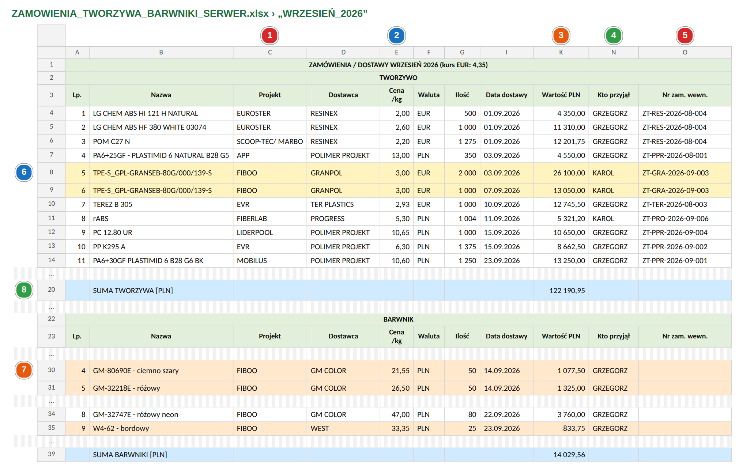
- Projekt – dla jakiego klienta jest materiał. 2. Cena za kg. 3. Wartość w PLN = ilość × cena × kurs z komórki K1 (4,35), np. 2 000 × 3,00 × 4,35 = 26 100 PLN. 4. Kto przyjął dostawę. 5. Nr zamówienia ZT/ZB. 6. Dostawa w partiach: każda partia to osobny wiersz z tym samym numerem. 7. Barwniki pod konkretną produkcję (ciemny szary GM-80690E dla LOLLIPOP WALLY). 8. Suma miesiąca.

B. Przyjęcie dostawy
- Magazynier (Grzegorz lub Karol) sprawdza towar z zamówieniem: nazwa, ilość, partia.
- W ZAMOWIENIA wpisuje: „Dostarczone? TAK”, swoje imię i nr faktury.
- W BAZA › historia wpisuje faktyczną datę dostawy i nr faktury; dni opóźnienia = faktyczna − planowana data.
- Dostawę doliczasz do stanu przy najbliższej inwenturze.
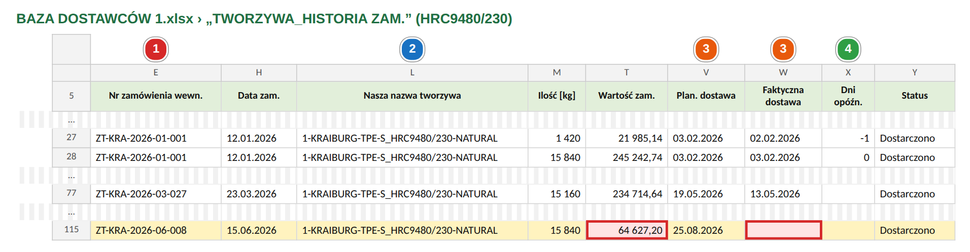
- Nr zamówienia. 2. Nazwa tworzywa według klucza. 3. Planowana i faktyczna data dostawy. 4. Dni opóźnienia (−1 = dzień przed terminem).

C. Inwentura tworzyw (każdy piątek)
- Policz każdy worek i oktabinę, wpisz tylko kilogramy w kolumnie KG nowego bloku dnia. Cena i wartość liczą się same.
- Policz zużycie tygodnia: stan poprzedni + dostawy − stan obecny.
- Porównaj zużycie z produkcją ze statystyki (cykle × waga brutto). Duża różnica oznacza błąd spisu albo nierozliczoną produkcję.
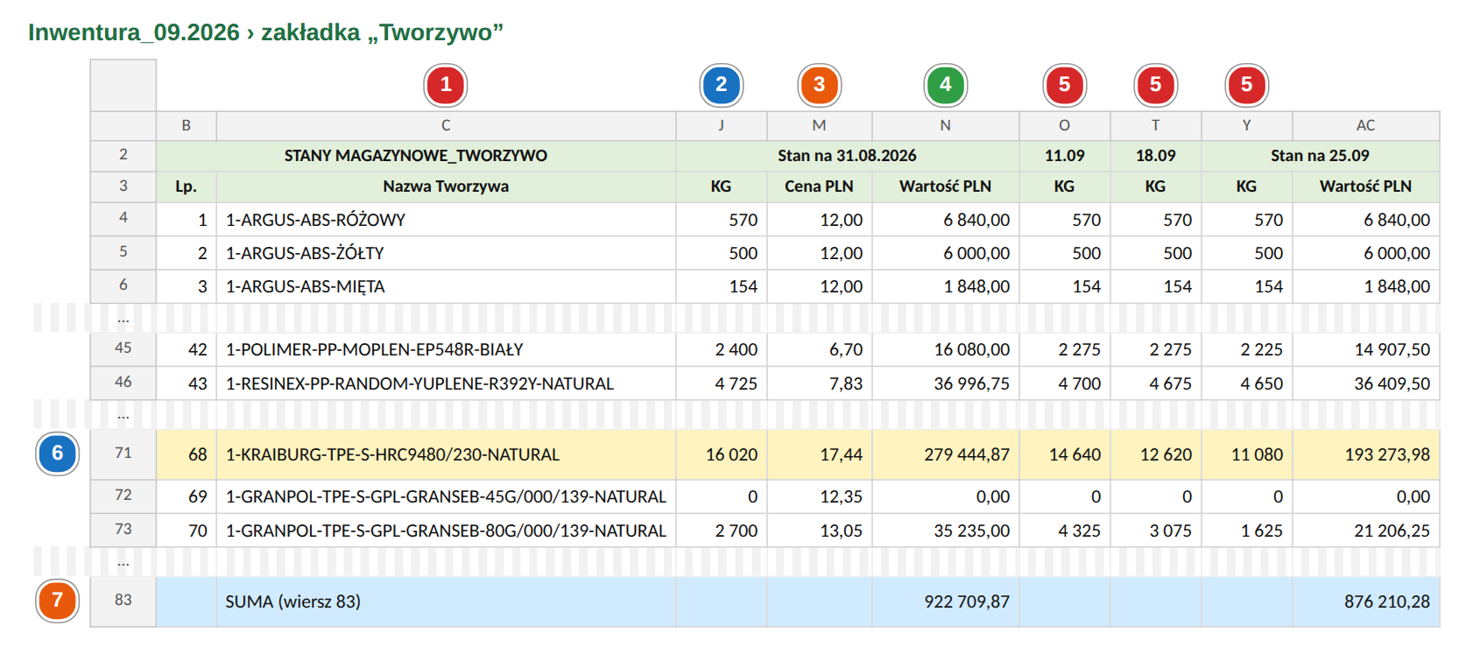
- Nazwa tworzywa. 2. Kilogramy. 3. Cena PLN = cena EUR × kurs. 4. Wartość = kg × cena. 5. Kolejne piątki. 6. HRC9480/230: 16 020 → 14 640 → 12 620 → 11 080 kg, czyli zużycie 1 380, 2 020 i 1 540 kg na tydzień. 7. Wartość magazynu tworzyw: 876 210,28 PLN na 25.09.

D. Inwentura barwników (koniec miesiąca)
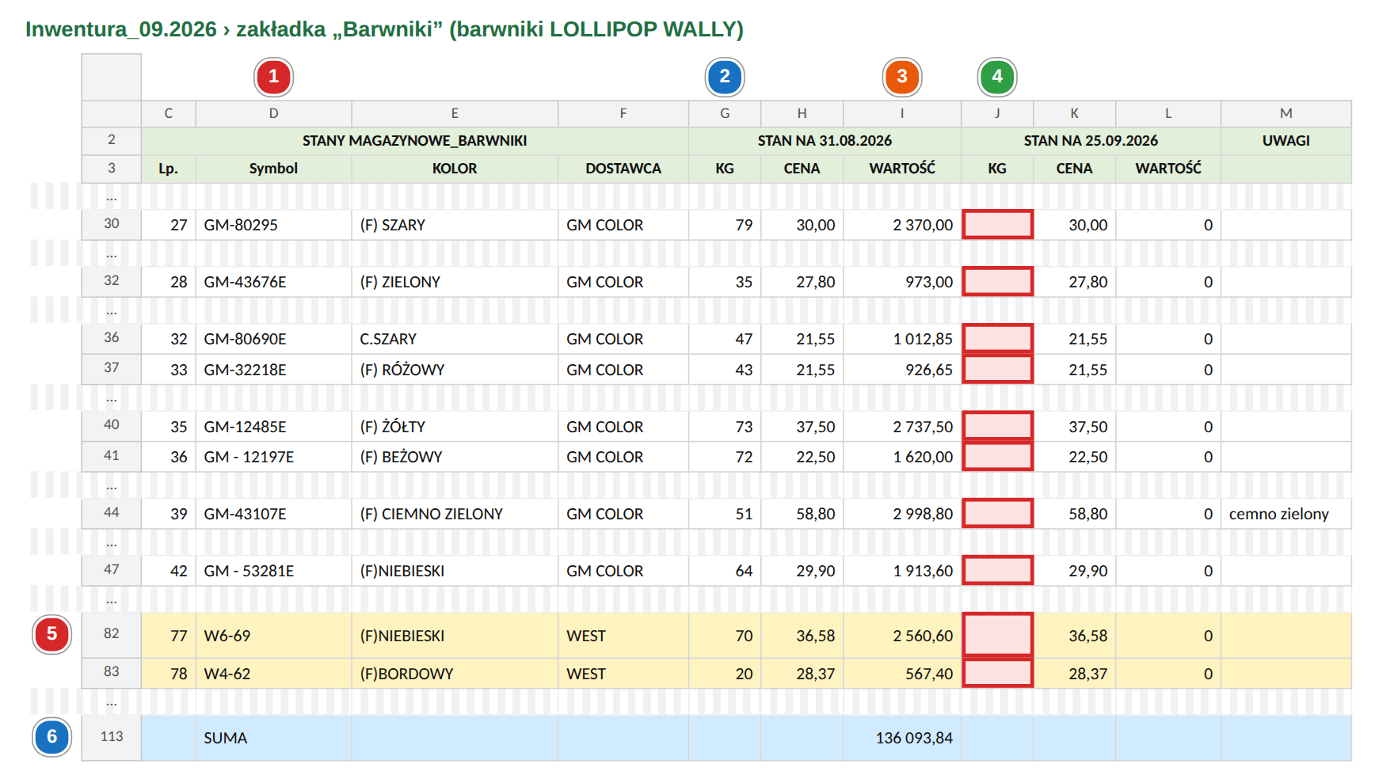
- Symbol barwnika – taki sam jak na karcie produkcyjnej. 2. Stan z poprzedniego miesiąca. 3. Wartość = kg × cena. 4. Czerwone pola: stan na 25.09 do wpisania. 5. Barwniki pod LOLLIPOP WALLY (W6-69, W4-62). 6. Wartość barwników: 136 093,84 PLN na 31.08.

E. Baza dostawców (na bieżąco)
- Nowy dostawca: wiersz w DOSTAWCY TWORZYW (DT026 i dalej) albo DOSTAWCY BARWNIKÓW (DB005…), z warunkami płatności i osobą kontaktową.
- Nowe tworzywo: wiersz w WYKAZ TWORZYW z nazwą według klucza, ceną, walutą i czasem dostawy; ten sam wiersz trzeba dodać do inwentury.
- Zmiana ceny: popraw cenę w WYKAZIE i w inwenturze, inaczej wartość magazynu będzie liczona po starej cenie.
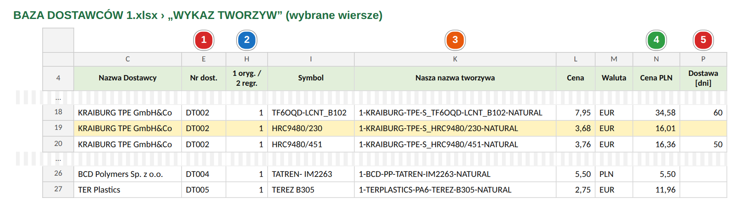
- Nr dostawcy. 2. 1 = oryginał, 2 = regranulat. 3. Nasza nazwa tworzywa – klucz do pozostałych arkuszy. 4. Cena w PLN = 3,68 EUR × 4,35 = 16,01 PLN/kg. 5. Średni czas dostawy w dniach (przy HRC9480/230 pusty – do uzupełnienia).

Kiedy zamawiać
Zamawiasz wtedy, gdy stan spadnie do poziomu, który wystarczy tylko na czas dostawy plus tydzień zapasu. Arkusze nie mają dziś takiego progu, więc liczy się go ręcznie.
Krok | Wzór | HRC9480/230
Zużycie tygodniowe | (stan początkowy − stan końcowy + dostawy) ÷ liczba tygodni | (16 020 − 11 080) ÷ 3,6 tyg. ≈ 1 380 kg/tydz.
Czas dostawy | najdłuższy z historii zamówień | 10 tygodni (Kraiburg: 3, 7 i 10 tyg.)
Punkt zamówienia | zużycie × (czas dostawy + 1 tydzień) | 1 380 × 11 ≈ 15 200 kg
Stan teraz | ostatnia inwentura | 11 080 kg (25.09)
Na ile starczy | stan ÷ zużycie | ok. 8 tygodni, do ok. 20.11
Wniosek: stan HRC9480/230 jest już poniżej punktu zamówienia, a w zakładce października nie ma zamówienia z Kraiburga. Jeśli Kraiburg dostarczy po 10 tygodniach, tworzywa zabraknie ok. 20.11. To tworzywo zużywa większość wyrobów Fiboo, więc trzeba to sprawdzić i zamówić od razu.

Punkty kontrolne i błędy do poprawy
Co sprawdzić | Jak | Kiedy
Każde zamówienie jest w obu plikach | ten sam nr ZT/ZB w ZAMOWIENIA i w BAZA › historia | przy zamówieniu
Wartość zamówienia w PLN | ilość × cena × kurs | przy zamówieniu
Status zgodny z datą | „Dostarczono” tylko z faktyczną datą dostawy | przy dostawie
Zużycie tygodnia | ubytek w inwenturze ≈ cykle × waga brutto z produkcji | w piątek
Stan pod punktem zamówienia | stan ≥ zużycie × (czas dostawy + 1 tydz.) | w piątek
Barwniki spisane | brak pustych pól KG w bloku miesiąca | koniec miesiąca
Błędy znalezione w obecnych arkuszach:
- ZT-KRA-2026-06-008 (BAZA, historia, wiersz 115): w kolumnie wartości jest 64 627,20, czyli kwota w EUR (15 840 × 4,08). W PLN to ok. 237 700. Status „Dostarczono” bez faktycznej daty dostawy.
- Inwentura barwników na 25.09 jest pusta.
- W inwenturze, w bloku 31.08, są dwie kolumny KG (I i J) bez opisu, czego dotyczy pierwsza.
- Skróty dostawców w numerach nie są jednolite: GM i GMC, GAB i GCH, a jeden numer ma podkreślnik (ZT_RES-2026-08-004).
- W6-69 to w inwenturze „(F) NIEBIESKI”, a na karcie produkcyjnej GRANATOWY; czarny ma dwa symbole (GM-326 i GM 378E).
- Czas dostawy w WYKAZIE TWORZYW jest wpisany tylko przy kilku tworzywach.
Pytania do ustalenia: kto formalnie zajmuje to stanowisko i kto zatwierdza zamówienia powyżej określonej kwoty.

